Кинетика послесвечения плазмы импульсного разряда в воздухе
при ударно-волновом сжатии
Иванова А.А.
аспирант
Московский государственный университет имени М.В.Ломоносова,
физический факультет, Москва, Россия
E–mail: iaanniva.phys@gmail.com
Взаимодействие импульсных разрядов с ударными волнами представляет интерес для задач плазменной аэродинамики. Импульсный энерговклад способен приводить к перестройке ударно-волновой структуры и изменению параметров сверхзвукового потока [1, 2]. Таким образом, рассматриваются два взаимосвязанных класса задач: как влияние разряда на структуру сверхзвукового течения, так и обратное воздействие ударно-волнового сжатия на плазму. В настоящей работе выполнено кинетическое исследование плазмы наносекундного объёмного разряда на стадии послесвечения при её взаимодействии с ударной волной с числом Маха M=4,0–4,4, давлении перед фронтом p₀=10 Торр.
Ранее экспериментально было показано, что в присутствии плоской ударной волны (М=2,8–3,3) временная зависимость интенсивности свечения поверхностного скользящего разряда носит немонотонный характер и характеризуется дополнительным максимумом на стадии послесвечения [2]. Аналогичный эффект нарастания интенсивности был получен в экспериментах по взаимодействию дифрагированной ударной волны (М=3,0–4,4) с плазмой объемного разряда. Установлена зависимость эффекта от протяжённости плазменной области перед фронтом ударной волны [3].
Согласно спектральным измерениям [2, 4], излучение комбинированного объёмного разряда в воздухе определяется полосами второй положительной системы молекулярного азота:
N₂(С³Π_{u}) → N₂(B³Π_{g}) + h𝜈 (1)
В свою очередь, известно, что заселенность уровня С³Π_{u} на стадии послесвечения поддерживается в реакциях столкновения молекул азота в метастабильных состояниях [2, 5]:
N₂(A³Ʃ_{u}⁺) + N₂(A³Ʃ_{u}⁺) → N₂(С³Π_{u}) + N₂(X¹Ʃ_{g}⁺) (2)
N₂(A³Ʃ_{u}⁺) + N₂(B³Π_{g}) → N₂(С³Π_{u}) + N₂(X¹Ʃ_{g}⁺) (3)
N₂(A³Ʃ_{u}⁺) + N₂(A³Ʃ_{u}⁺) → N₂(B³Π_{g}) + N₂(X¹Ʃ_{g}⁺) (4)

В настоящей работе применялся алгоритм кинетического расчёта, предложенный в [2]. Упрощённая модель динамики заселенности излучающего уровня С³Π_{u} учитывает его радиационный распад (1) и заселение в ходе реакции (2):
$\frac{dN_{c}(t)}{dt}=-AN_{C}(t)+k_{2}N_{A}^{2}(t)$, (5)
где N_{C}(t), N_{A}(t) — концентрация частиц в состояниях С³Π_{u} и A³Ʃ_{u}⁺, k₂, A — константы, принятые по данным [1]. При этом учитывалось прохождение ударной волны по плазменной области, сопровождающееся скачкообразным изменением параметров среды. В модели это учитывалось через увеличение концентрации метастабильных молекул, величина изменения плотности определялась числом Маха ударной волны. Уравнение (5) решалось численно с использованием Python библиотеки SciPy. Концентрация молекул в состоянии A³Ʃ_{u}⁺ перед фронтом ударной волны N_{A}(t) задавалась экспоненциальным спадом по данным [5], где также приведено значение начальной концентрации уровня С³Π_{u}.
Численное решение уравнения (5) (Рис. 1) показывает, что при ударно-волновом сжатии концентрация уровня С³Π_{u} возрастает в течение 100-150 нс, достигает максимального значения, после чего экспоненциально уменьшается. Полученная временная зависимость качественно соответствует экспериментальным кривым интенсивности послесвечения плазмы [2, 3]. Увеличение числа Маха приводит к увеличению степени сжатия плазменной области и росту амплитуды дополнительного максимума, что согласуется с наблюдаемой в эксперименте зависимостью эффекта от параметров плазмы [3].

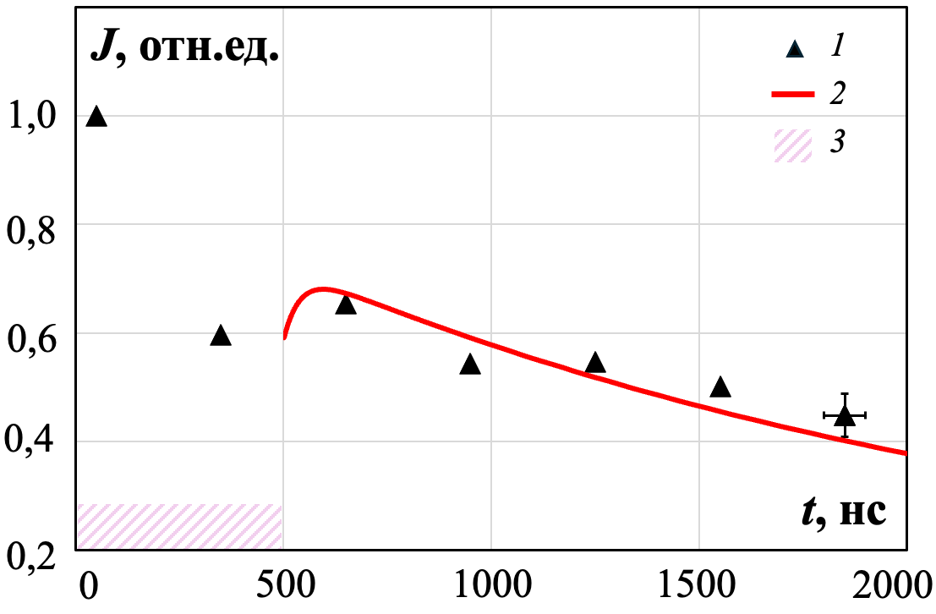
Рис. 1. Временная зависимость интенсивности свечения объемного разряда в центральной части канала (1), расчетная динамика заселенности состояния С³Π_{u}. M = 4,2 ± 0.1, p₀ = 10 Торр; (3) – интервал протекания тока разряда

Таким образом, кинетическая модель динамики заселенности излучающего состояния С³Π_{u} молекулярного азота позволяет описать наблюдаемую в экспериментах эволюцию послесвечения плазмы наносекундного разряда в воздухе при ударно-волновом сжатии. Показано, что увеличение интенсивности излучения плазмы на стадии послесвечения связано со столкновительными реакциями с участием молекул в метастабильных состояниях и изменением скоростей этих реакций вследствие ударно-волнового сжатия.

Работа выполнена при поддержке гранта Фондa развития теоретической физики и математики «БАЗИС» № 24-2-10-54-1.

Литература
- Knight D., Kianvashrad N. Review of Energy Deposition for High-Speed Flow Control. Energies. 2022. 15, 9645.
- Кузнецов А.Ю., Мурсенкова И.В., Уланов П.Ю. Динамика излучения наносекундного поверхностного скользящего разряда в потоке с ударной волной. Письма в ЖТФ. 2019. Т. 45, № 24. С. 48–51.
- Иванова А.А., Мурсенкова И.В. Излучение комбинированного объемного разряда перед фронтом дифрагированной ударной волны. ЖТФ. 2026. Т. 96, № 2. С. 230–239.
- Архипов Н.О., Знаменская И.А., Мурсенкова И.В., Остапенко И.Ю., Сысоев Н.Н. Эволюция наносекундного комбинированного объемного разряда с плазменными электродами в потоке воздуха. Вестник Московского университета, Сер. 3. Физика. Астрономия. 2014. № 1, C. 88-95.
- Šimek M., Bonaventura Z. Non-equilibrium kinetics of the ground and excited states in N₂-O₂ under nanosecond discharge conditions: extended scheme and comparison with available experiments observations. J. Phys. D: Appl. Phys. 2018. 51, 504004.

